规格要求：
尺寸：1.2米办公桌/电脑桌
基材：E1级三聚氰胺板
台面：≥2.5公分厚
颜色：胡桃木色（供应商需在商务标中直接提供可供选择板材图样）
配件：优质五金配件
油漆：环保水性油漆，色泽美观、不变色、光滑耐磨、手感好
贴面胶：环保热压贴面胶
保质期：≥5
交货期：分批到货，报货后1周内送达医院指定位置

参考图示：
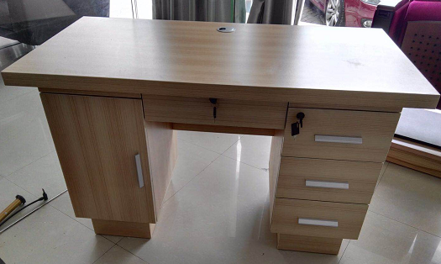
（该图片仅供参考，供应商报价需提供自己商家已生产的类似产品或设计图纸，否则视为无效报价）

报价方式：
需于截止日期递交相关文件至采购部，相关证件包含但不仅限于（所有证件均需加盖企业红章 ）：

- 技术标1份：
① 供应商三证复印件（企业组织机构代码、税务登记证、营业执照复印件）
② 产品参数和介绍（包括尺寸规格、图示、重量、承重、保质期等）
③ 产品销售业绩（如有）
④ 其他供应商认为需要提供的文件
- 商务标1份（需密封在信封内，需附配件价格表）。

